考试课程 数学实验 2001.01.05

班级 姓名 学号
说明：（1）第1，2，3题每题10分，直接将答案填在试题纸上；
（2）第4题20分，将简要解题过程和结果写在试题纸上。
1． 给定方程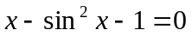。用迭代公式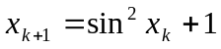求该方程在区间[0，2]内的解，则迭代是 1 阶收敛的。若取迭代初值为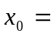0, 则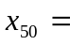 1.8971943063
（精确到10位小数）。该方程的Newton迭代公式是：
x(k+1)=x(k)-(x(k)-sin²(x(k))-1)/(1-sin(2*x(k)))
迭代是 2 阶收敛的。
判敛法：(先大致估计x*取值)
1)对于任意迭代公式x(k+1)=f(x(k))，其不动点为x*
收敛的充要条件(局部收敛性定理)：f(x)在x*的一个邻域内连续、可微，且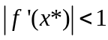，则对于该邻域内任意初值x0，序列{xk}均收敛于x*
2)若已判断其收敛，则将f(x)在x*作泰勒展开，若f’(x*)=f’’(x*)=……=f^{(p-1)}(x*); f^{(p)} (x*)≠0，则此迭代公式为p阶收敛
x0=0;
x(1)=x0;
for j=1:49
x(j+1)=sin(x(j))^2+1;
end;
j
x(j+1)
NEWTON法(2阶收敛):
对于方程f(x)=0，其牛顿法迭代公式为：
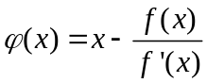
x(k+1)=x(k)-(x(k)-sin²(x(k))-1)/(1-sin(2*x(k)))
2． 设 用数值解法算出
y(1)= 0.2714 （精确到4位小数）, 你用的方法是 龙格-库塔方法 ，调用的 Matlab命令是 ode45(@ff, ts,y0) ，算法精度为 4阶 。

%待解常微分方程组函数M文件源程序：
function dy=ff (x,y)
dy=[y(2);y(2)*sin(x)-y(1)*exp(x)];
%应用欧拉方法和龙格-库塔方法求解该常微分方程：
ts=0:0.1:1;
y0=[1,0];
[x,y]=ode45(@ff, ts,y0); %龙格-库塔方法求数值解
[x, y(:,1)]
输出结果：
1.000000000000000 0.271423374882902
3. 假定取95%置信水平。从甲种汽油抽取5桶的含硫量为（%）：1.2, 1.5, 0.9, 0.8 1.3, 甲种汽油含硫量的置信区间为（精确到4位小数） [0.7823，1.4977] ；从乙种汽油抽取4桶的含硫量为（%）：1.2, 0.8, 1.5, 1.7, 要检验：甲的含硫量小于乙，作的零假设是
H0：μ_{甲}<μ_{乙}，用的Matlab命令是 ttest2(x,y) ，检验结果是 接受H0 ，作这个检验的前提是 数据来自正态总体，相互独立。
1)
x=[1.2 1.5 0.9 0.8 1.3]
[mux sigmax mucix sigmacix]=normfit(x)
输出结果：
mucix = 0.782280071552989
1.497719928447011
2)
x=[1.2 1.5 0.9 0.8 1.3]
y=[1.2 0.8 1.5 1.7]
[h,sig,ci]=ttest2(x,y,[],-1)
输出结果：
h=0
4. 某厂用甲、乙两种原料添加填充剂制成一种新型材料，经实验知道，新型材料的强度y主要取决于单位体积内原料甲的含量x₁(千克) 和原料乙的含量x₂(千克)，并得到以下数据：

y | 105 | 150 | 128 | 125 | 131 | 129 | 146 | 129 | 161 | 138
x₁ | 13.2 | 21.9 | 20.0 | 14.1 | 18.4 | 20.7 | 16.0 | 18.5 | 20.8 | 15.0
x₂ | 15.0 | 20.9 | 13.7 | 19.3 | 17.8 | 14.1 | 24.0 | 18.2 | 25.0 | 25.0

在投入正式生产时得知，每千克原料甲含有毒物质5克，每千克原料乙含有毒物质1克，而单位体积新型材料中规定有毒物质不得超过100克；每千克原料甲售价300元，每千克原料乙售价400元，而生产单位体积新型材料用于购买甲、乙两种原料的成本预算限额为12,000元；由于技术原因，单位体积新型材料中原料乙的含量不得超过25千克。（精确到4位小数）
（1）确定新型材料的强度y与单位体积内原料甲的含量x₁和原料乙的含量x₂之间的关系，并求甲、乙两种原料的含量x₁，x₂，在满足上述条件下使新型材料的强度y最大。
（2）如果购买甲、乙两种原料的成本预算限额增加100元，问可使新型材料的强度提高百分之几。
（3）讨论实验数据的随机误差对（1）的结果会有什么影响。
解：
(1)假设函数关系为y=b0+b1*x1+b2*x2
多元线性回归：
y=[105 150 128 125 131 129 146 129 161 138];
x1=[13.2 21.9 20.0 14.1 18.4 20.7 16.0 18.5 20.8 15.0];
x2=[15 20.9 13.7 19.3 17.8 14.1 24 18.2 25 25];
n=10;
m=2;
X=[ones(n,1),x1', x2']
[b,bint,r,rint,s]=regress(y',X)
rcoplot(r,rint)
输出结果：
b = 21.628865150622616
3.217510807205672
2.855253462833373
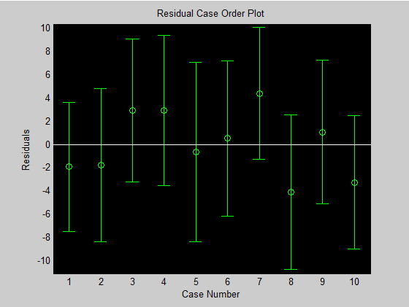
故强度y与原料甲的含量x₁(千克) 和原料乙的含量x₂(千克)函数关系为：
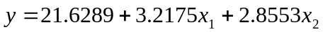
约束优化问题：
决策变量：
料甲的含量x1；原料乙的含量x2
目标函数：
y=3.2175*x1+2.8553*x2+21.6289
约束条件：
5*x1+x2 ≤100
300*x1+400*x2≤12000
x2≤25
x1,x2 0

基本模型：
max(z)= 3.2175*x1+2.8553*x2
s.t. 5*x1+x2 ≤100
300*x1+400*x2≤12000
x2≤25
x1,x2 0

c=[3.2175 2.8553];
A1=[ 5 1 ;
300 400 ;
0 1];
b1=[100;12000;25];
v1=[0 0];
[x,z,ef,out,lag]=linprog(-c,A1,b1,[],[],v1);
x
y1=-(z-21.6289)
输出结果：
x = 16.470588235294102
17.647058823529388
y1 = 1.250106647058822e+002
优化方案：
甲：16.4706；乙：17.6471；
(2)
c=[3.2175 2.8553];
A1=[ 5 1 ;
300 400 ;
0 1];
b1=[100;12100;25];
v1=[0 0];
[x,z,ef,out,lag]=linprog(-c,A1,b1,[],[],v1);
x
y2=-(z-21.6289)
dy=y2-y1
a=dy/y1
输出结果：
x =16.411764602561966
17.941176435242152
y 2=1.256611936842900e+002
dy =0.650528978407806
a = 0.005203787852327
应该用lag乘子！！更加正规！！
（3）实验数据的随机误差导致回归系数有置信区间：c₁（2.3947，4.0403），c₂（2.2707， 3.4399）。 用置信区间的左右端点重新计算，发现当取c₁=2.3947，c₂=3.4399时，最优解改变为x₁ =6.6667 ，x₂=25.0000，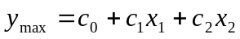=123.5898，即实验数据的随机误差会影响最优解。

2001年1月5日计算方法（数学实验）考试

答案
1. 1 1.8971943063 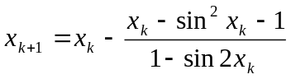 2

2. 0.2713； 龙格-库塔; ode23(‘f’,ts,x0); 2~3阶;
或： 0.2714； 龙格-库塔; ode45(‘f’,ts,x0); 4~5阶

3. [ 0.7823, 1.4977]； H₀:μ₁<μ₂, h=ttest2(x,y,0.05,1)， 接受H₀，
数据来自正态总体，相互独立。

4．（1）作x1~y, x2~y散点图，近似线性关系。用数据拟合：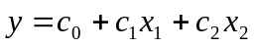,并作假设：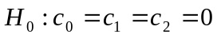。用回归分析，计算得：
c₀=21.6289 c₁=3.2175 c₂=2.8553, 置信水平0.95下的置信区间为
c₀（2.2220 41.0357） c₁（2.3947 4.0403） c₂（2.2707 3.4399）
置信区间均不含零点，且R²= 0.9666 f=101.2543 p=0.0000， 拒绝H₀.
残差置信区间均含零点，无异常数据，得
以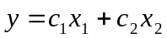（去掉常数c₀）为目标函数建立优化问题的数学模型：
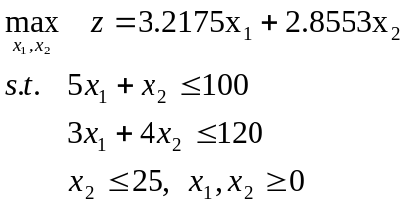
计算结果：x₁ =16.4706 x₂=17.6471, lag= 0.2532 0.6505 0
=125.0100
甲乙两种原料的含量分别为16.4706（千克）和17.6471（千克）使新型材料的强度最大。

（2）由1的计算结果：lag（2）= 0.6505，可知购买甲乙两种原料的成本预算限额增加100元，新型材料的强度提高0.6505，与上面结果y=125.0100相比，增加0.52%.

（3）实验数据的随机误差导致回归系数有置信区间：c₁（2.3947，4.0403），c₂（2.2707， 3.4399）。 用置信区间的左右端点重新计算，发现当取c₁=2.3947，c₂=3.4399时，最优解改变为x₁ =6.6667 ，x₂=25.0000，=123.5898，即实验数据的随机误差会影响最优解。

